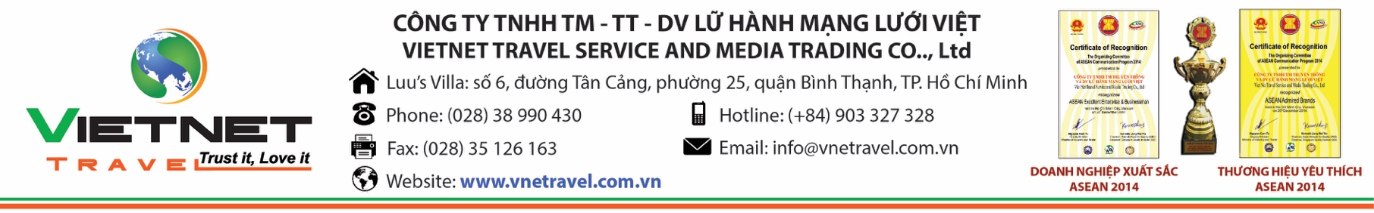
CHƯƠNG TRÌNH DU LỊCH PHILIPPINE
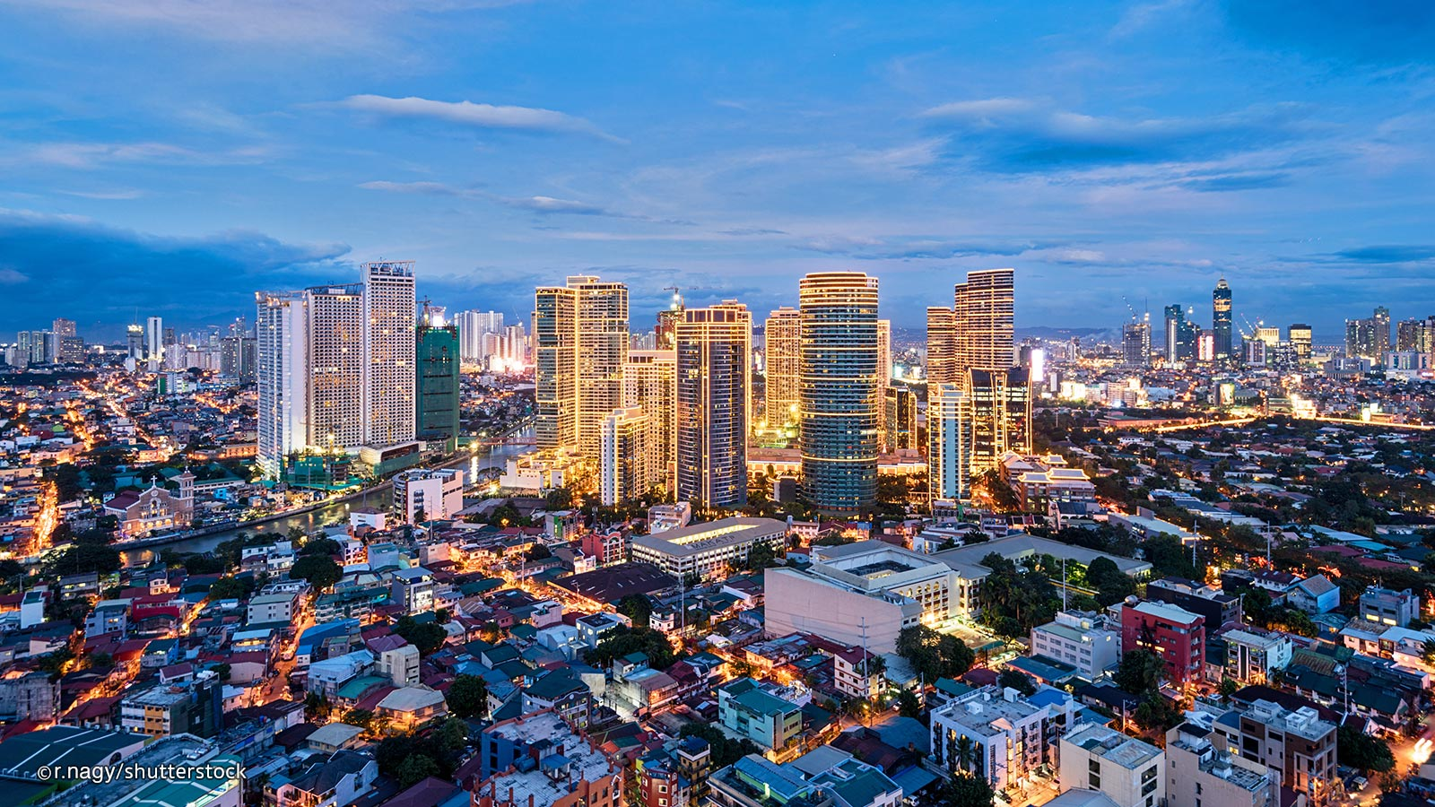
MANILA - PAGSANJAN – TAGAYTAY

Thời gian: 4 ngày 3 đêm

Ngày đi: | Chuyến đi: | Chuyến bay: | Giờ bay:
Ngày về: | Chuyến về: | Chuyến bay: | Giờ bay:
HÃNG HÀNG KHÔNG | VIETNAM AIRLINES
GIÁ TOUR HOTEL 3* | 14,990,000 VNĐ

NGÀY 1: TP.HCM MANILA (Ăn ba bữa)
- HDV VIETNET TRAVEL hướng dẫn Quý khách làm thủ tục đáp chuyến bay khởi hành đi Manila.
- Đến Manila, xe và HDV đón đoàn đi tham quan:
- Đài Tưởng Niệm Chiến Tranh Hoa Kỳ-Công Viên RIZAL: Được đặt theo tên của vị anh hùng Jose Rizal-người cha của dân tộc Philippines.
- Tham quan Intramuros "Walled City": Cổ thành được người Tây Ban Nha xây dựng vào năm 1571 khi chiếm đóng Philippines.
- Pháo đài Santiago: Là trung tâm đầu não của quân đội Tây Ban Nha được xây dựng dùng để chống lại sự xâm chiếm của quân đội Nhật Hoàng.
- Nhà thờ Saint Agustin: Ngôi nhà thờ đá cổ kính. Tham quan mua sắm tại các trung tâm thương mại sầm uất của thành phố Makati
- Tối: Ăn tối tại nhà hàng địa phương nổi tiếng với các đầu bếp và phục vụ bàn có giọng ca truyền cảm).
- Quý khách về nhận phòng và tự do nghỉ ngơi tại khách sạn 3*
NGÀY 02: MANILA – PAGSANJAN (Ăn sáng, trưa tối)
- Sáng: Quý khách dùng điểm tâm tại khách sạn. Xe đưa quý khách khởi hành tham quan:
- Thị trấn cổ lâu đời Pagsanjan: Vùng ngoại ô rộng lớn thuộc phía nam Manila nằm tại quận Laguna, mất khoảng hai tiếng rưởi đi xuyên qua những cánh đồng lúa và những đồn điền trồng dừa bát ngát. .Từ đây du khách sẽ dùng thuyền độc mộc để bắt đầu chuyến tham quan khám phá những dòng thác tuyệt đẹp nơi đây. Khi thuyền bắt đầu ngược dòng nước thì những cảnh quan tuyệt vời của thiên nhiên cũng hiện ra trước mắt du khách với những thảm cây xanh tươi tốt, những vách đá cao chót vót trên vách núi dọc hai bên sông sẽ khiến du khách phải sững sờ và thốt lên khen ngợi không ngớt trước cảnh đẹp tuyệt vời của thiên nhiên nơi đây.
- Thác Pagsanjan: Du khách sẽ có cơ hội đi trên bè tre tiến sát vào dòng thác để trải nghiệm cảm giác mạnh khi nghe âm thanh của dòng thác đổ xuống từ độ cao hơn 100 mét.
- Trưa: Nhà hàng Pagsanjan Lodge. Sau bữa trưa, Quý khách quay về lại Manila. Ăn tối tại nhà hàng địa phương. Trở về khách sạn tự do nghỉ ngơi thư giãn.
Sau bữa trưa, Quý khách quay về lại Manila. Ăn tối tại nhà hàng địa phương. Trở về khách sạn tự do nghỉ ngơi thư giãn.
- Tối: Quý khách ăn tối tại nhà hàng địa phương. Trở về khách sạn tự do nghỉ ngơi thư giãn.
NGÀY 03: TAGAYTAY (Ăn sáng, trưa tối)
- Sáng: Quý khách ăn sáng buffet tại khách sạn. Xe đưa quý khách khởi hành tham quan:
  - Nhà thờ thánh Joseph: Nơi có cây đàn organ Las Piñas nổi tiếng được làm bằng ống tre duy nhất trên thế giới.
  - Tham quan Nhà máy Sarao Jeepney: Sau đó đoàn đi qua con đường cao tốc Aguinaldo, tham quan ngọn núi lửa nhỏ nhất vẫn còn đang hoạt động tại Tagaytay. Núi lửa Taal được mệnh danh là “Núi lửa trong núi lửa, hồ trong hồ”.
- Trưa: xe đưa đoàn trở lại Manila. Tự do mua sắm tại Mall of Asia hoặc tại trung tâm thương mại Makati.
- Tối: Đoàn dùng bữa tối nhà hàng hải sản ở Glorietta , về khách sạn nghỉ ngơi.
NGÀY 04: MANILA – TP.HCM (Ăn sáng, trưa tối)
- Sáng: Đoàn ăn sáng buffet tại khách sạn. Sau đó, đoàn sẽ trả phòng.
- Đoàn tự do mua sắm tại trung tâm thương mại.
- Trưa: Đoàn sẽ dùng bữa trưa tại nhà hàng địa phương.
- Tối: Đoàn đến sân bay đón chuyến bay về nước. Về đến sân bay Tân Sơn Nhất, kết thúc chuyến tham quan. Hướng dẫn viên Vietnet travel chia tay và hẹn gặp lại Quý khách trong những chương trình sau.
GIÁ TOUR BAO GỒM
- Vé máy bay khứ hồi TP.HCM-Namila-TP.HCM của hãng hàng không Vietnam Airlines
- Thuế, phị phí xăng dầu, phí an ninh, phí sân bay phi trường 2 nước.
- Khách sạn tiêu chuẩn 3* (Phòng tiêu chuẩn 2 người/ phòng; HDV ngủ chung phòng với khách)
- Phương tiện vận chuyển và phí tham quan theo chương trình
- Các bữa ăn theo chương trình
- Nước suối 1 chai/ngày/người
- HDV chuyên nghiệp tận tình phục vụ suốt tuyến.
- Bảo hiểm Du lịch Quốc Tế
- Tiền tip cho HDV và Tài xế

GIÁ TOUR KHÔNG BAO GỒM
- Hộ chiếu còn giá trị 6 tháng tính từ ngày về lại Việt Nam.
- Chi phí phát sinh không đều cập trong chương trình: Thức uống/thức ăn gọi thêm, Phí điện thoại, giặt ủi, phương tiện đi lại ngoài giờ, khuân vác hành lý.
- Vé tham quan các điểm ngoài chương trình
- Chi phí phòng đơn (Trong trường hợp lẻ nam/nữ hoặc khách có nhu cầu ở riêng)

GIÁ VÉ TRẺ EM:
- Trẻ em dưới 2 tuổi: 10% giá tour người lớn (ngủ chung giường với người lớn)
- Trẻ em từ 2 đến dưới 12 tuổi: 80% giá tour người lớn (ngủ chung giường với người lớn)
- Trẻ em từ 2 đến dưới 12 tuổi: 100% giá tour người lớn (có chế độ giường riêng)
- Trẻ em đủ 12 tuổi trở lên: 100% giá tour người lớn

QUY ĐỊNH HỦY TOUR:
+ Huỷ tour từ 15 - 19 ngày trước ngày khởi hành: Phí huỷ tour là 50% tiền tour
+ Huỷ tour từ 12 - 14 ngày trước ngày khởi hành: Phí huỷ tour là 75% tiền tour
+ Hủy tour trong vòng 11 ngày trước ngày khới hành: 100% trên tổng giá tour du lịch

(Thời gian hủy tour tính bằng ngày làm việc, không tính T7, Chủ Nhật và ngày lễ)

MỘT SỐ LƯU Ý KHÁC:
- Chương trình tour là du lịch VISA đoàn, kết hợp tham quan mua sắm, quý khách hàng không tự ý tách đoàn trong chuyến đi, Nếu quý khách có ý định tách đoàn thăm ngưởi thân thì không được tham gia vào chương trình này.
- Quý khách từ 70 tuổi trở lên yêu cầu phải có giấy xác nhận sức khỏe để đi du lịch nước ngoài do bác sĩ cấp và giấy cam kết sức khỏe với Công ty. Bất cứ sự cố nào xảy ra trên tour, VIETNET TRAVEL sẽ không chịu trách nhiệm
- Quý khách mang thai xin vui lòng báo cho Công ty khi đăng ký tour để được tư vấn thêm thông tin. Không nhận khách mang thai từ 7 tháng trở lên vì lí do an toàn cho khách.
- Thứ tự và chi tiết trong chương trình có thể thay đổi để phù hợp với tình hình khách quan (thời tiết, giao thông...)
- Do các chuyến bay phụ thuộc vào hãng hàng không nên trong một số trường hợp, giờ bay có thể được thay đổi mà không thông báo trước.
- Giá tour du lịch nước ngoài bao gồm 2 phần: Giá tour và thuế hàng không (nếu có); thuế hàng không bao gồm thuế sân bay, phụ thu thuế xăng dầu, phí an ninh hàng không là khoản phí mà VIETNET TRAVEL thu hộ cho các hãng hàng không, khoản này thường có sự thay đổi (tăng hoặc giảm) theo giá xăng dầu trên thế giới tại thời điểm xuất vé (thường từ 03 đến 05 ngày trước ngày khởi hành).
- VIETNET TRAVEL sẽ không chịu trách nhiệm về những khách hàng bị cơ quan quản lý nhà nước từ chối cho xuất cảnh hoặc cơ quan hữu quan của nước ngoài từ chối cho nhập cảnh. Mọi chi phí phát sinh từ việc từ chối này sẽ do khách hàng chi trả bao gồm cả chi phí hủy tour.
- Trong trường hợp bất khả kháng như thiên tai, hỏa hoạn, lũ lụt, chiến tranh, khủng bố, trì hoãn chuyến bay…, VIETNET TRAVEL có quyền thay đổi lịch trình hoặc hủy chuyến đi bất cứ lúc nào vì sự an toàn và thuận tiện cho khách hàng đồng thời sẽ thảo luận với các nhà cung cấp về các khoản phí tổn vượt ngoài chương trình với chi phí hợp lý nhất và thông báo lại với khách hàng.
- Quý khách phải tuân thủ theo chương trình, không được tự ý tách đoàn. Nếu có yêu cầu thay đổi, quý khách vui lòng thông báo cho trưởng đoàn hoặc hướng dẫn viên.
- VIETNET TRAVEL không chịu trách nhiệm pháp lý cũng như vật chất cá nhân của khách hàng trong suốt thời gian tham dự tour. Trong trường hợp khách hàng vi phạm các quy định của nước sở tại, quý khách hàng phải chịu trách nhiệm thanh toán tất cả các chi phí phát sinh do việc vi phạm gây ra. Trưởng đoàn chỉ có thể giúp quý khách giảm thiểu mức thiệt hại cho quý khách gây ra.

Kính chúc một chuyến đi thú vị và bổ ích.

